La irrefrenable codicia de:
Felipillo Raterón Hinojosa
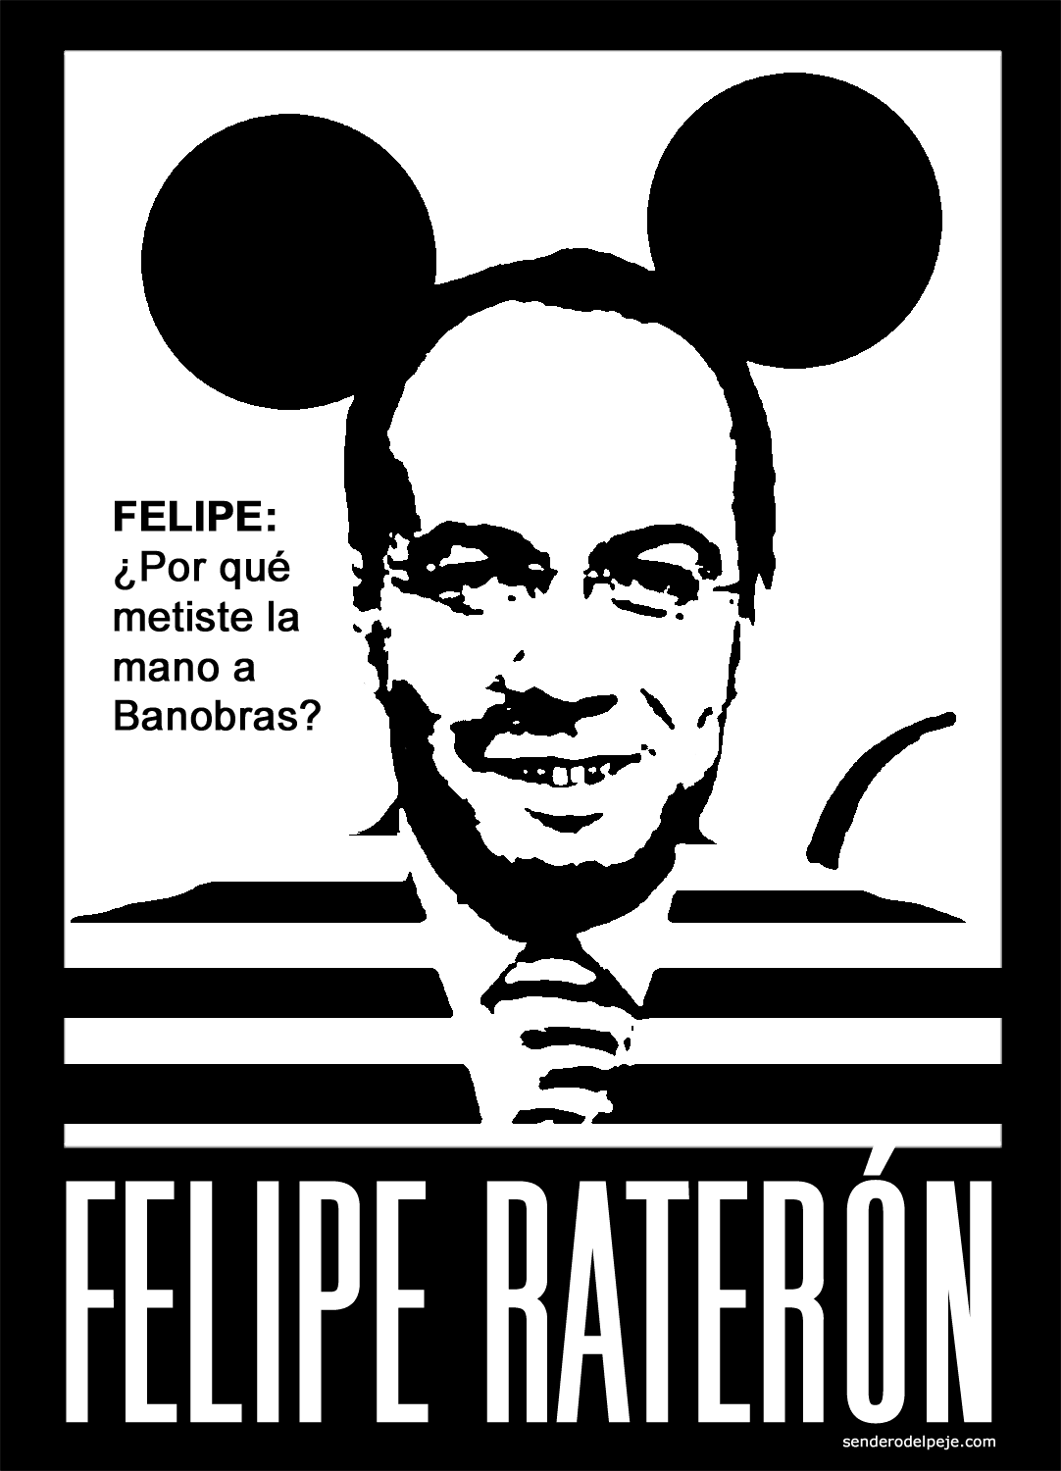
En resumen:
Felipe Calderón tomó cargo como director de Banobras en 2003 y no habían pasado ni 3 meses cuando se le ocurrió que quería $3 100 000 para una casa, motivo por el cual solicitó un préstamo a Banobras (o sea, a sí mismo, es decir, un autopréstamo).
Felipillo no pensó en el país, no pensó en los demás. Tampoco pensó en la Ley: los reglamentos de Banobras establecen que sólo se puede ser beneficiario de tal tipo de préstamo si se tiene al menos 5 años de antigüedad laborando en tal institución.
Y no pensó en los demás porque la magnitud del préstamo obviamente provocó que algunos trabajadores de Banobras que sí tenían 5 años de antigüedad y quisieran un préstamo habrían de esperar a que el banco recobrara tal dinero.
¿Está mal eso? ¿está bien? Sólo piensa esto: en un país en el que la mitad de la población vive en casas miserables, que este tipo nomás porque sí, en menos de tres meses, decida, por encima de la Ley, que quiere una casota es una clarísima muestras de su falta de conciencia solidaria.
Ojo.- luego, cuando lo cacharon, dijo que lo devolvió. Pero no hay constancia de ello y ¡¡¡Ohh, cosas de la Vida!!! ¡Felipillo en su declaración patrimonial indica que tiene una casa de: $4 000 000!

Información a detalle y bien fundamentada en: www.senderodelpeje.blogspot.com

CIUDADANO: los poderosos harán campaña desde arriba, tú, como millones más, puedes hacer campaña desde abajo: sácale varias copias a esta hoja y colócala en lugares públicos o repártela en la calle, los camiones, las combis. La transformación de México está en ti: reflexiona y lucha pacíficamente por un Nuevo México.

